**ESCUELA POLITÉCNICA NACIONAL**

**INGENIERÍA DE SISTEMAS**

**ADMINISTRACIÓN DE SISTEMAS OPERATIVOS Y REDES**

**2017-B / I-BIM**

**Nombre:** Johanna Paola Arias Santillán

**Curso:** GR_02

**Fecha:**  21/12/2017

**Tema:** Servidor FTP

**Objetivos:**

Conocer la configuración que debe realizarse para iniciar un servidor FTP en Linux.

**Marco teórico:**

Un servidor FTP es un programa especial que se ejecuta en un servidor conectado normalmente en Internet (aunque puede estar conectado en otros tipos de redes, LAN, MAN, etc.). La función del mismo es permitir el desplazamiento de datos entre diferentes servidores / ordenadores.

Para entenderlo mejor, podemos ver un ejemplo gráfico que hemos preparado a continuación:

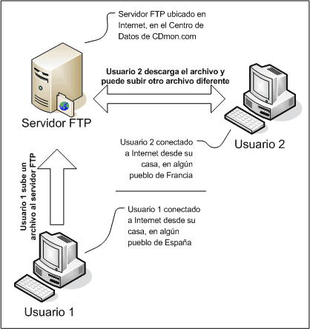

**Desarrollo de la práctica:**

La instalación y configuración del Servidor FTP en este caso será realizada en Ubuntu. Se procede de la siguiente manera:

En una terminal, instalar un servicio postfix: sudo apt-get install vsftpd



Tras la instalación se debe modificar el archivo /etc/vsftpd.conf de la siguiente manera:

local_enable = YES: Para poder conectarse con los usuarios locales del servidor donde está instalado.

write_enable = YES: Para permitir que los usuarios puedan escribir y no sólo descargar cosas.

local_umask = 022: Esta máscara hace que cada vez que subas un archivo, sus permisos sean 755. Es lo más típico en servidores FTP.

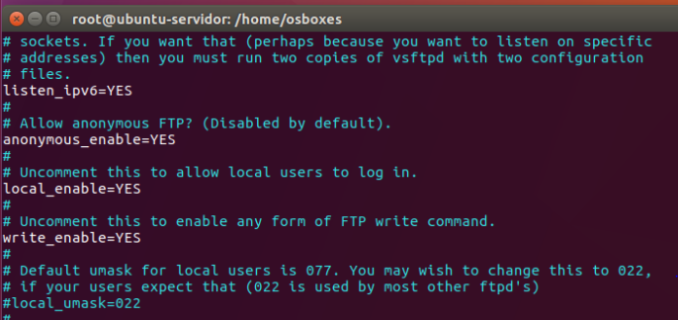

Reiniciar el servidor:

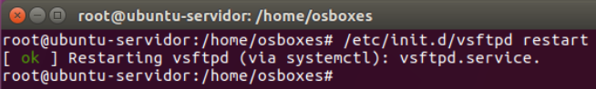

Para agregar usuarios, por comodidad se creará un grupo que los contendrá: # groupadd ftp

Después, crear una carpeta para el usuario donde funcionará el servicio ftp y darle lospermisos necesarios:



Con useradd finalmente se creará el usuario, pero se debe especificar la carpeta y grupo recién creados:



Modificar el archivo /etc/passwd escribiendo /bin/bash al final de la línea que muestra la información del usuario recién creado:

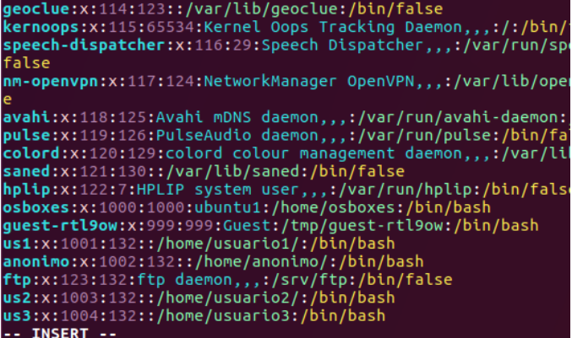

Finalmente, con chown se lo asigna al usuario como propietario de la carpeta que se ha creado para él, y con passwd se le asigna una contraseña:

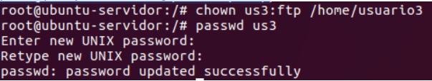

Ahora, para asignar permisos a los usuarios que se conectarán al servidor FTP se deberá crear dos carpetas: /etc/vsftpd y /etc/vsftpd/users:



Al final del archivo /etc/vsftpd.conf se debe escribir la siguiente línea:

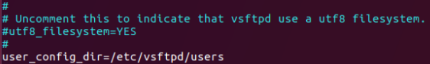

Ahora se debe crear un archivo con el nombre del usuario dentro de la última carpeta que se ha creado y con un editor de texto escribir los permisos que se le quiera dar:

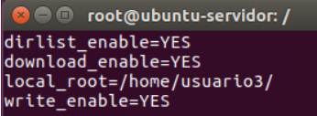

En este caso, se le asignó permisos de lectura y escritura, también se estableció la ruta de la carpeta del usuario donde funcionará el servidor FTP.

Probar una cargada de archivos para usuario anónimo.

Para vsftpd de Linux sí, el usuario anónimo sí tiene permisos para subir archivos.

Se procede a probar el servicio. Se realiza la conexión:

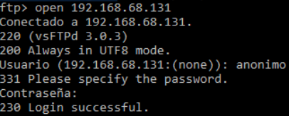

Se sube un archivo cualquiera:

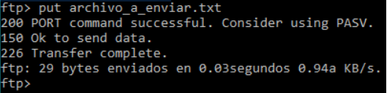

Se puede ver que no informó de algún error y el log del servidor es el siguiente:

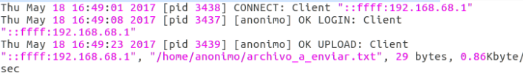

Se puede comprobar que sí se ha subido el archivo al irse a la carpeta que se le asignó al anónimo:

